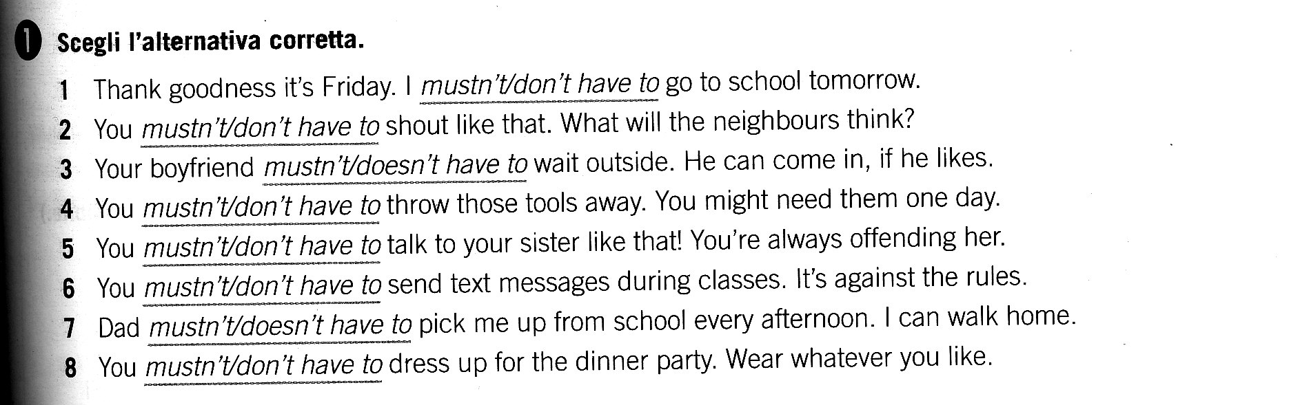
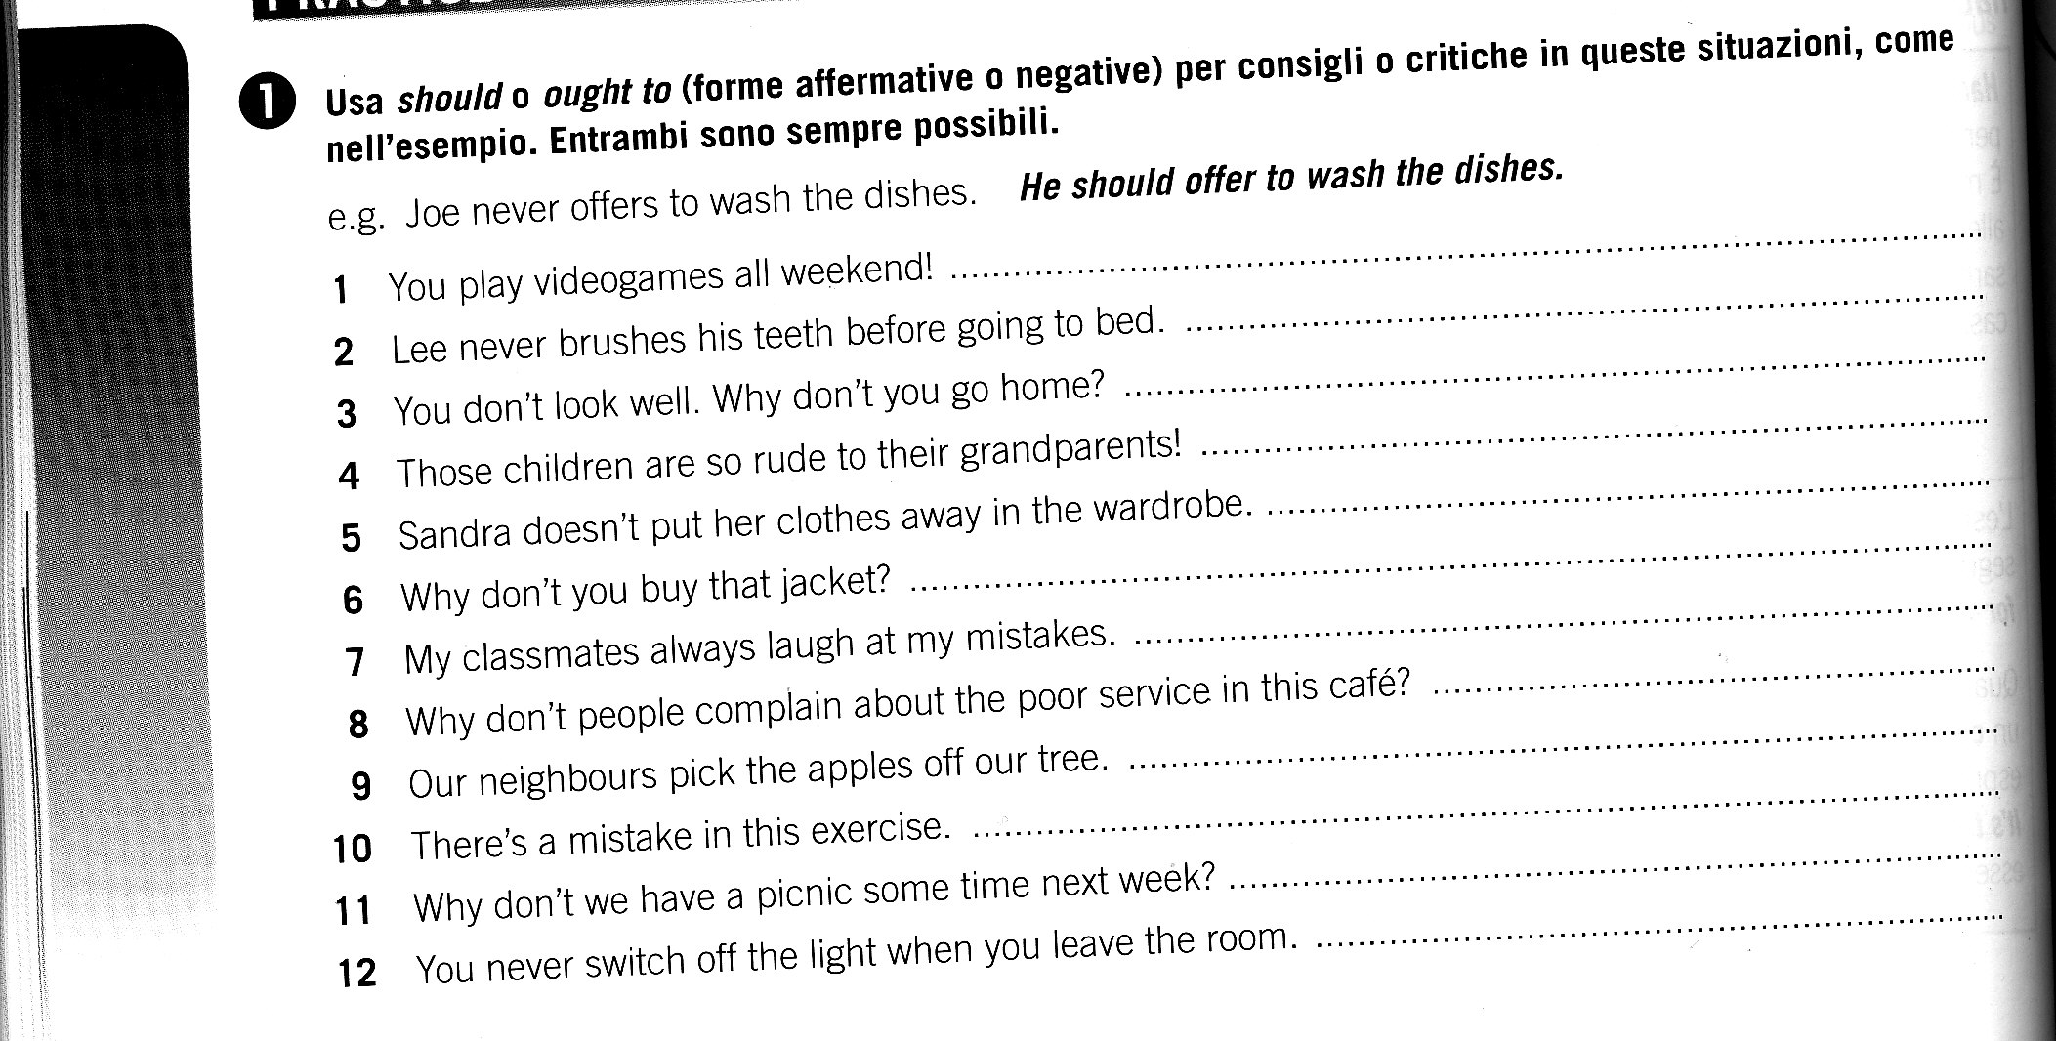
EXERCISE 3: Translate:
1. A: Penso che non dovresti mangiare così tante patatine. B: Potresti avere ragione, ma mi piacciono troppo
2. Mary potrebbe lasciare il suo lavoro
3. Questo computer è rotto, non devi toccarlo, potrebbe essere pericoloso
4. A: Ho già fatto il letto. B: Non dovevi farlo, ma grazie!
5. Non devi andare in vacanza con i tuoi genitori se non vuoi
6. La prossima settimana dovrò studiare molto, ho così tante verifiche che non potrò uscire di casa
7. Dobbiamo sbrigarci o perderemo il treno!
8. Non sono mai riuscito a scrivere bene
9. A: L'anno scorso volevamo andare a Parigi, ma non siamo riusciti a trovare un albergo. B: Davvero? Due mesi fa noi abbiamo dovuto telefonare a molti alberghi, ma alla fine (at last) siano riusciti a trovare una camera libera
10. L'esame era molto difficile, ma sono riuscito a passarlo
11.Abbiamo già i biglietti, quindi non dobbiamo fare la coda (queue), possiamo entrare subito

